Профилактика плоскостопия
В раннем детском возрасте маловыраженные формы плоскостопия обычно безболезненны, но в дальнейшем по мере роста ребёнка этот недостаток может увеличиться, причинять много неприятностей и даже привести к искривлению позвоночника. Плоскостопие представляет собой уплощение сводов стопы и бывает продольным и поперечным. Поставить диагноз «Плоскостопие» у детей старше 7 лет несложно, так как именно к этому возрасту происходит формирование всех сводов стопы. Чтобы походка была правильной, необходимо, чтобы ребёнок ставил обе стопы параллельно друг другу. При каждом шаге параллельное положение стоп должно соблюдаться.
Основное лечение при плоскостопии направленно на укрепление мышц и включает в себя массаж и лечебную гимнастику.
Комплекс специальных упражнений:
1 – ходьба на носках;
2 – ходьба на наружном своде стопы;
3 – ходьба по наклонной плоскости;
4 – ходьба по гимнастической палке;
5 – катание мяча ногой;
6 – захват мяча ногами;
7 – приседания стоя на палке;
8 – захват и подгребание песка пальцами ног;
9 – захват и перекладывание мелких предметов пальцами ног;
10 – пальчиками ног рвать газету на части;
11 – толстым фломастером, зажатым между стопами или пальцами, нарисовать на листе бумаге, лежащем на полу, желаемый рисунок (солнце, цветок, тучку и т.д.).
Закончить упражнения ходьбой на носках, обычной ходьбой.
Занятия лечебной гимнастикой и выполнение специальных гимнастических упражнений дают прекрасные результаты, улучшая форму и функцию стопы.
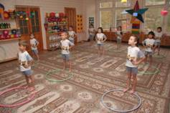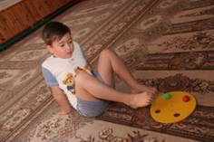
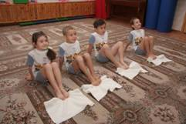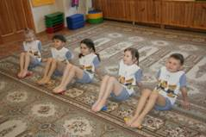

Массаж стоп

И. п. – сидя по – турецки.
Подтягивая к себе стопу левой ноги, ребёнок разминает пальцы ног, поглаживает между пальцами, раздвигает пальцы. Сильно нажимает на пятку, растирает стопу, щиплет, похлопывает по пальцам, пятке, выпуклой части стопы, делает стопой вращательные движения, вытягивает вперёд носок, пятку, затем похлопывает ладошкой по всей стопе. Словно вбивая пожелания, говорит: «Будь здоровым, красивым, сильным, ловким, добрым, счастливым!»…. то же – с правой ногой
«Плоскостопие»
При слабых мышцах и связках стопы может развиться плоскостопие. Ребёнок с плоской стопой не может быстро ходить, заниматься спортом, при ходьбе размахивает руками, сильно топает, его походка становиться неуклюжей.
Для предупреждения плоскостопия у детей дошкольного возраста следует выполнять следующие рекомендации:
- обувь должна быть нетесной;
- задник жестким;
- подошва эластичной не скользкой и не очень тонкой;
- обувь обязательно должна иметь каблучок: не более 1-2 см для детей до 2 лет, не более 3-4 см – от 3 лет и старше;
- внутренний край обуви должен быть прямым, чтобы первый палец стопы не отводился внутрь.
Необходимо выполнять упражнения:
- ходьба на носках;
- на наружных краях стопы;
- по песку, гальке, неровной поверхности;
- массаж стоп;
- плавание.

